Руководство пользователя
Для работы с программой потребуются следующие данные:
- Файл учебного плана в формате .xml (экспортируется из программы GosInsp). Данный файл является обязательным, остальные исходные данные играют вспомогательную функцию;
- Файл учебного плана в формате .xls (экспортируется из программы GosInsp):
- Файл с описание стандарта в любом удобном формате;
- Файл со списком литературы библиотеки ВУЗа в формате .txt
После запуска программы (WPDHelper.exe) появится главная форма приложения, рисунок 6.1.
Название вкладок соответствует номерам разделов генерируемого документа. Разделы для которых нет специальной вкладки в программе, будут сгенерированы автоматически. Вкладки, помеченные символом «*» являются обязательными для заполнения.
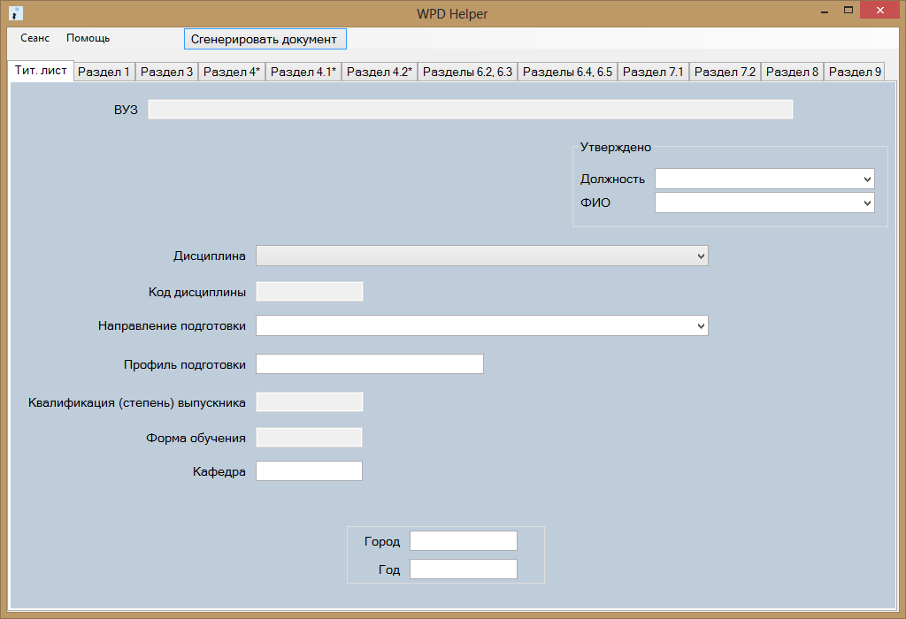
Рисунок 6.1 – Главная форма приложения

Данные, получаемые из учебного плана менять нельзя, например название дисциплины, рисунок 6.2 или количество часов аудиторной работы и аттестации, рисунок 6.3.
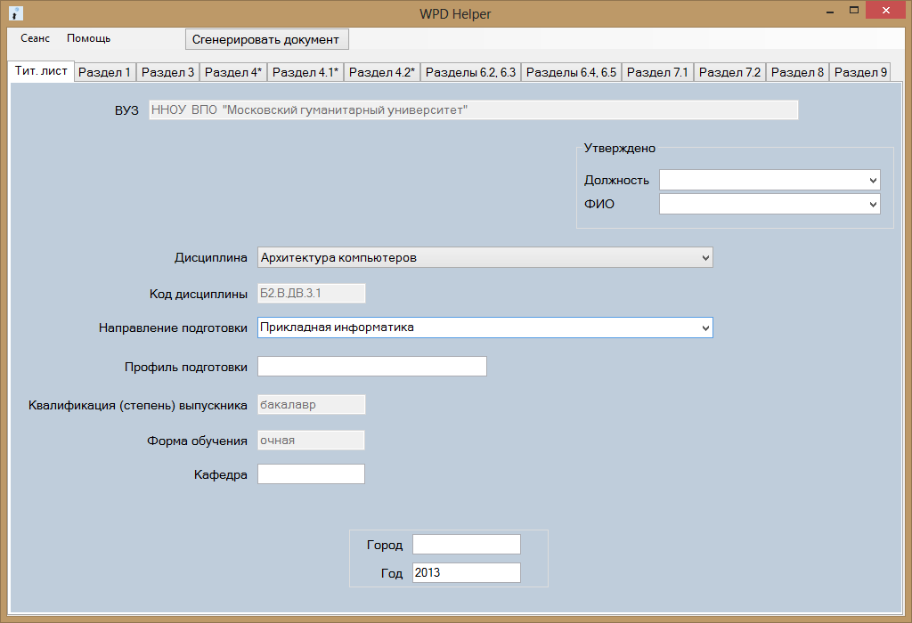
Рисунок 6.2 – Вкладка «Тит. Лист»
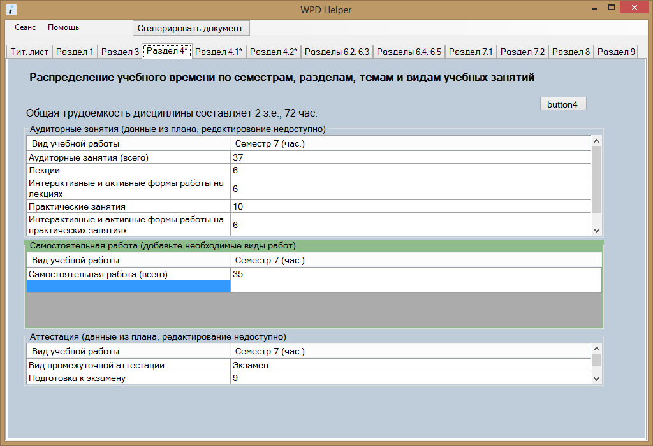
Рисунок 6.3 – Вкладка «Раздел 4*»

Программа поддерживает 2 вида работы с сеансами:
- Открытый сеанс – данный сеанс существует до тех пор, пока не будет произведена генерация документа РПД. После этого сеанс переходит в статус завершенного.
- Завершенный сеанс – сеанс работы, при котором была произведена генерация документа РПД.

Демонстрационный пример
Для просмотра демонстрационного примера работы с программой выберите пункт «Показать пример» в меню «Справка», рисунок 6.4.
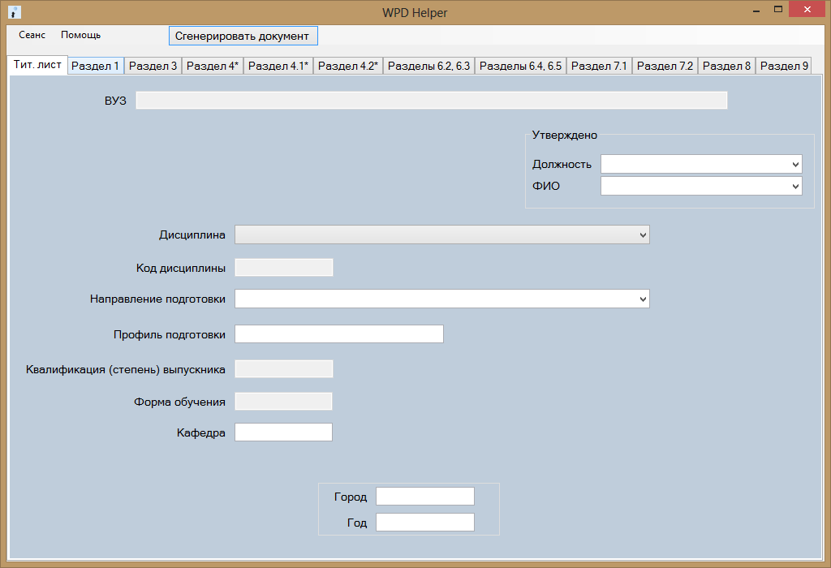
Рисунок 6.4 – Открытие демонстрационного примера

Создание сеанса работы
Чтобы приступить к работе выберите сеанс работы в меню «Сеанс», рисунок 6.5.
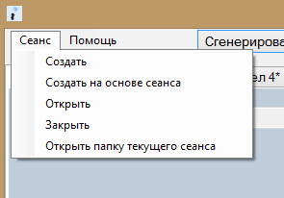
Рисунок 6.5 – Меню «Сеанс»

Для создания нового сеанса выберите пункт меню «Создать».
Для создания сеанса на основе открытого или завершенного выберите пункт меню «Создать на основе сеанса», после этого появится модальное окно с выбором сеансов на основе которых можно создать новый, рисунок 6.6. Для создания сеанса необходимо кликнуть двойным щелчком мыши на строке сеанса или выбрать сеанс в списке и нажать кнопку «Выбрать».
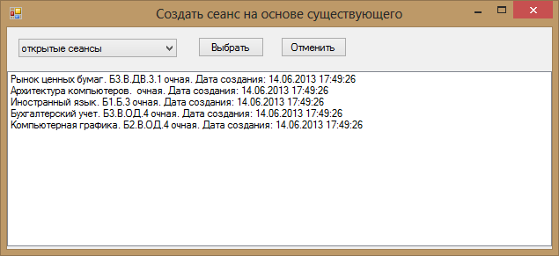
Рисунок 6.6 – Форма «Создание сеанса на основе существующего»

Открытие сеанса работы и функции редактирования сеансов
Выберите пункт «Открыть» меню «Сеанс», появится форма для выбора сеанса, рисунок 6.7.
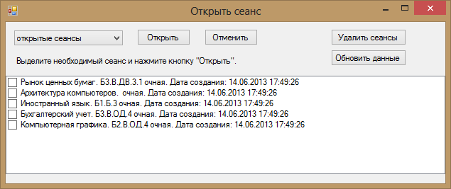
Рисунок 6.7. – Форма «Открыть сеанс»

В выпадающем списке выберите необходимый тип сеанса. Выделите в списке нужный сеанс и нажмите кнопку «Открыть».
Также на этой форме можно удалить сеансы работы и обновить данные. Для этого в списке необходимо установить флажки и нажать соответствующую кнопку. При этом, будут удалены все отмеченные сеансы работы или обновлены данные для всех отмеченных сеансов, рисунок 6.8. При обновлении данных можно выбрать сразу несколько файлов.
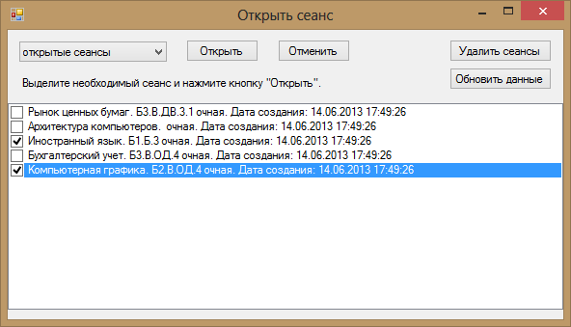
Рисунок 6.8. – Выбор нескольких сеансов для удаления или обновления

Вкладки «Раздел 4.1» и «Раздел 4.2»
Вкладки «Раздел 4», «Раздел 4.1» и «Раздел 4.2», рисунок 6.11, являются зависимыми, поэтому наполнять их данными необходимо последовательно. Данные из таблицы «Тематический план» (раздел 4.1) используется во вкладке «Раздел 4.2», рисунок 6.9, 6.10, 6.11.
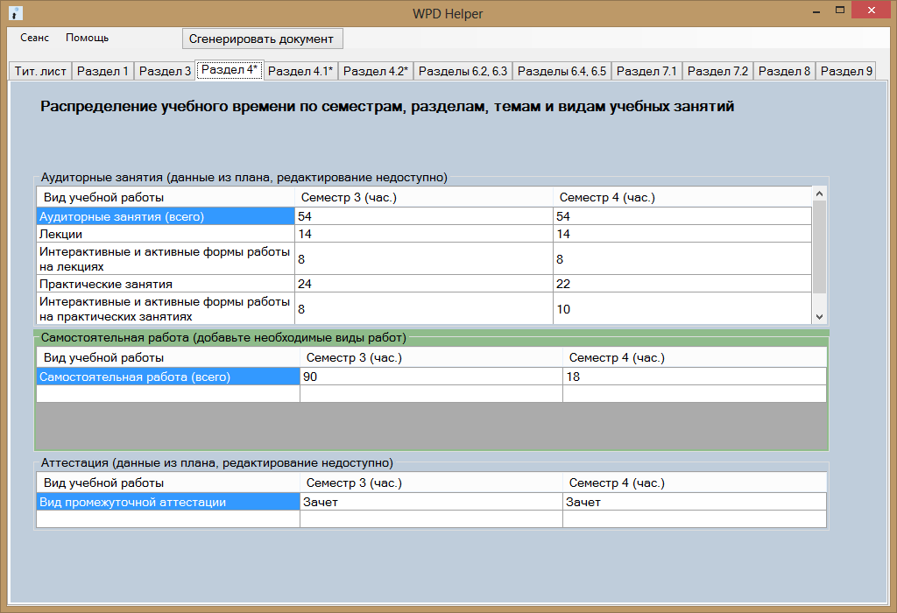
Рисунок 6.9 – Вкладка «Раздел 4*»
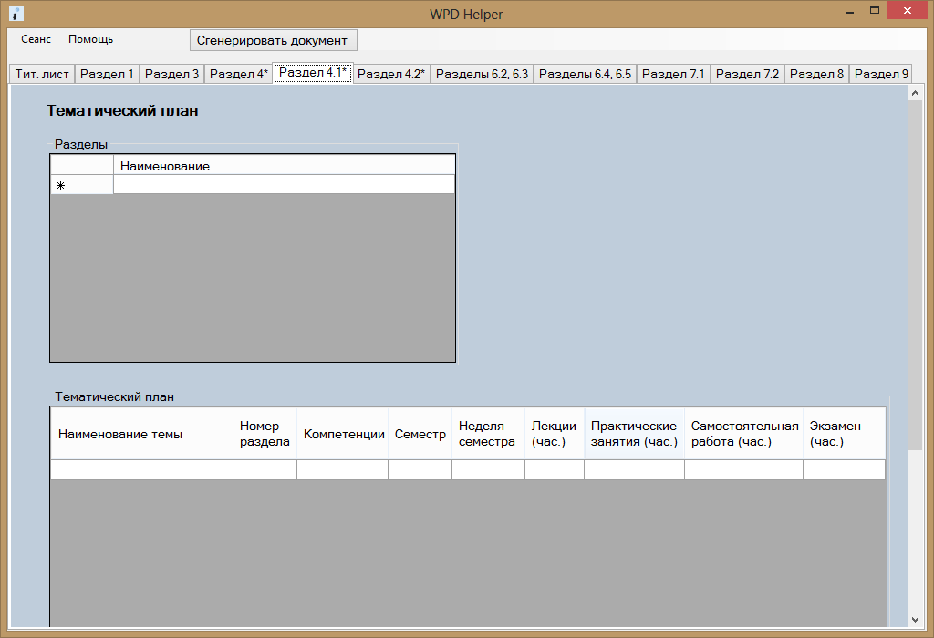
Рисунок 6.10 – Вкладка «Раздел 4.1*»
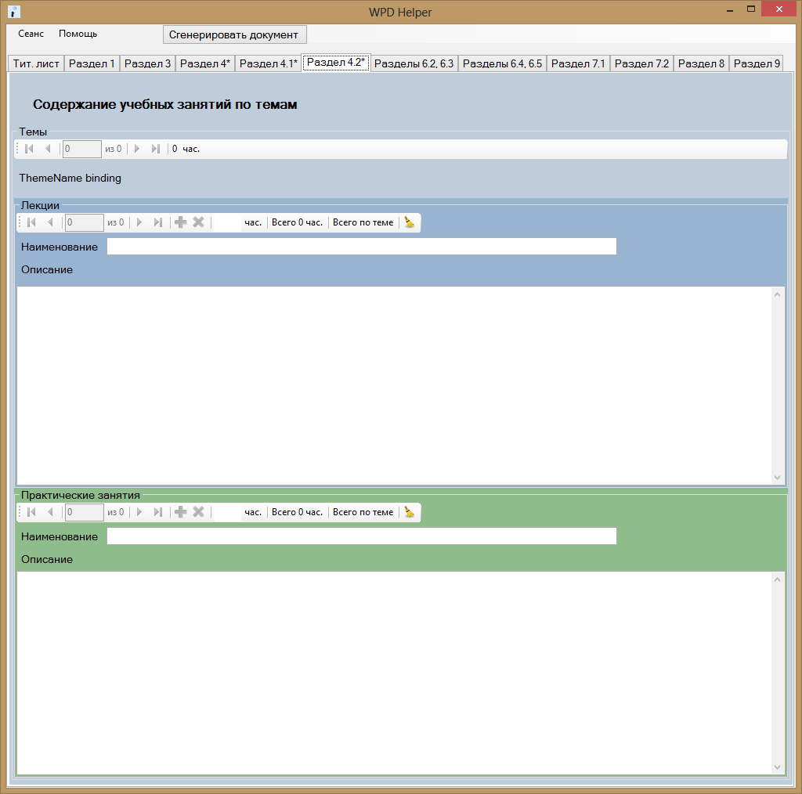
Рисунок 6.11 – Вкладка «Раздел 4.2*»

Вкладки «Разделы 6.2, 6.3» и «Разделы 6.4, 6.5»
Список домашних заданий на вкладке «Разделы 6.2, 6.3» и список вопросов для самоподготовки к экзамену на вкладке «Разделы 6.4, 6.5» разбиты по тематикам. Для добавления новой тематики нажмите на кнопку в виде плюса и введите ее название в поле «Тематика», рисунок 6.12.
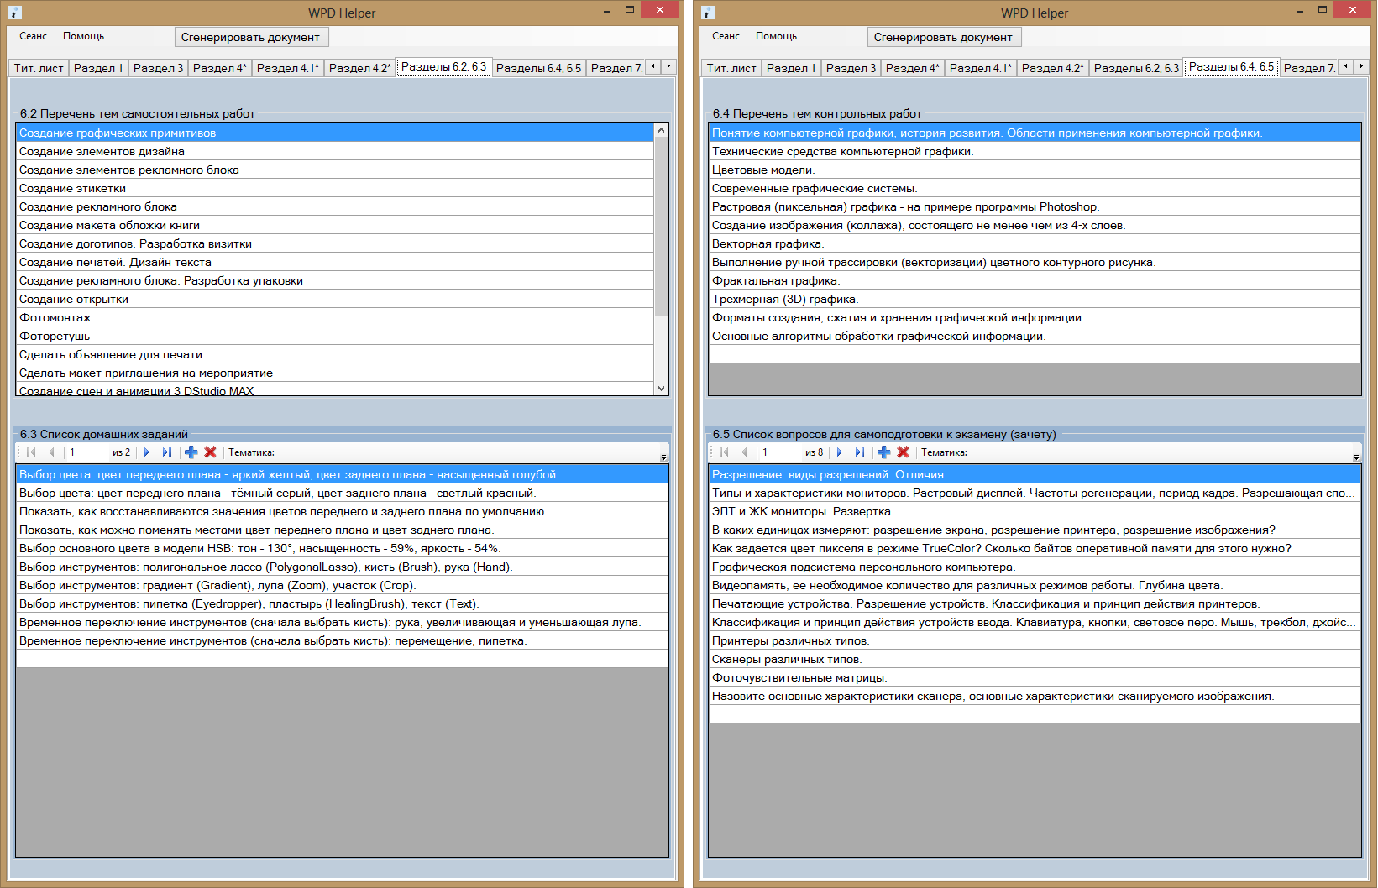
Рисунок 6.12 – Вкладки «Разделы 6.2, 6.3» и «Разделы 6.4, 6.5»

Поиск по списку основной литературы
По умолчанию производится приближенный поиск по запросу. Для точного поиска необходимо установить флаг в поле «Точный поиск», рисунок 6.13.
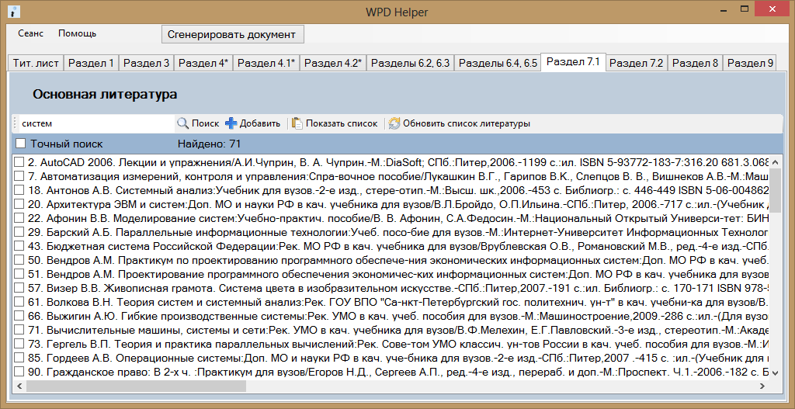
Рисунок 6.13 – Вкладка «Раздел 7.1». Поиск по списку литературы

Для добавления выбранных источников необходимо установить флаги напротив желаемых учебных материалов и нажать кнопку «Добавить», рисунок 6.14.
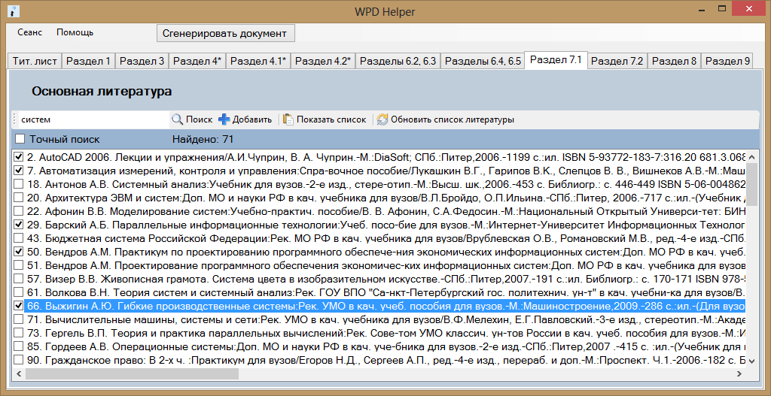
Рисунок 6.14 – Вкладка «Раздел 7.1». Добавление учебных материалов
Для просмотра списка нажмите кнопку «Показать список», при этом появляется табличное представлением со выбранным список литературы, рисунок 6.15.
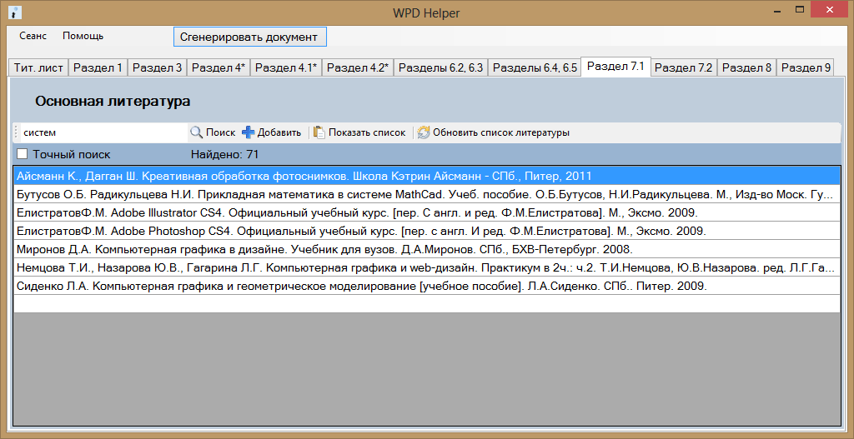
Рисунок 6.15 – Вкладка «Раздел 7.1». Список добавленных источников

На этой же вкладке можно обновить файл списка основной литературы, для этого нажмите «Обновить список литературы». Появится диалоговое окно для выбора файла, рисунок 6.16. Выберите необходимый файл с новым списком литературы и нажмите кнопку «Открыть».
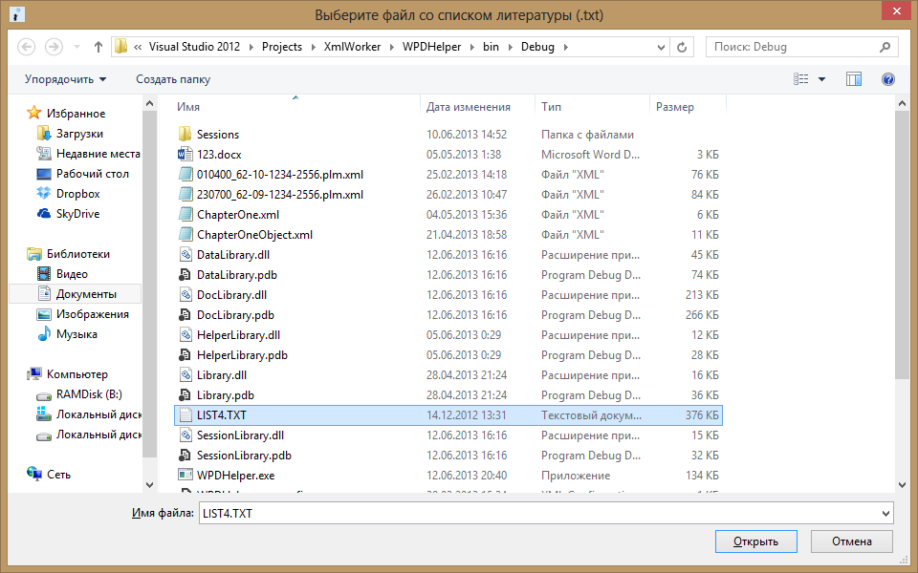
Рисунок 6.16 – Обновление списка основной литературы

